**¿Qué es un robot?**

Es un manipulador multifuncional reprogramable diseñado para mover materiales, partes, herramientas o dispositivos especializados o atreves de movimientos programados para una variedad de tareas.

**¿Cuáles son los tipos de robot?**

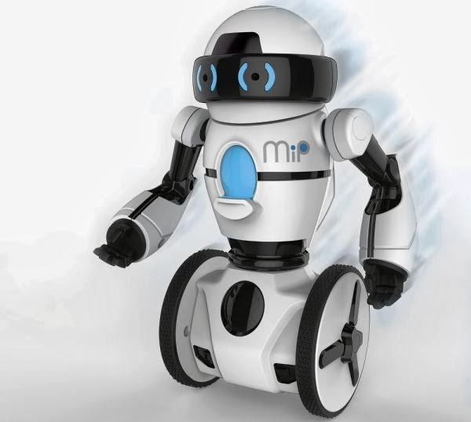

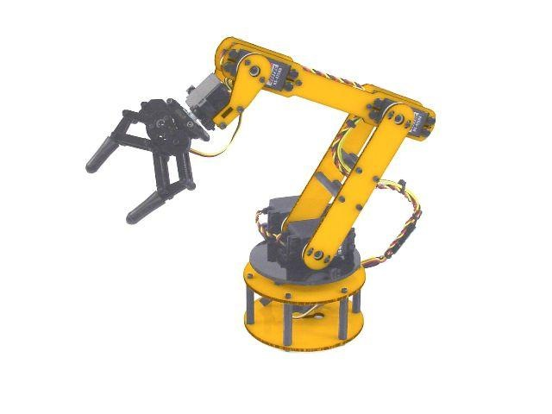

Móviles industriales

Robot

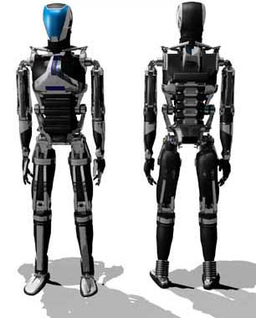

Humanoides

-**Mencione algunos típicos de un robot industrial**

Que el robot puede realizar tareas básicas como soldar, pintar y acomodar piezas que esto ayuda en una línea de producción a que el trabajo de la línea sea más eficaz y eficiente.

**¿Cuáles son las diferencias entre un robot industrial y una máquina herramienta CNC?**

Robot maquina

Es una maquina inteligente puede ser un programada para hacer muchas y diferentes tareas

Está hecha para repetir una tarea específica con movimientos precisos

**¿Cómo debe decidirse el tipo de robot para un determinado trabajo?**

* Área de trabajo
* Resolución
* Repetividad
* Capacidad de carga
* Tipo de movimiento
* Comunicaciones
* Grados de libertad
* Precisión
* Velocidad
* Sistema de control
* Tipos de cerramiento

**¿Qué es un R.U.S.P?**

Es una obra de teatro que popularizo el termino robot. Trato sobre una disputa donde un puñado de robots toma el control del mundo ya que no cuenta con las leyes de la robótica en su creación.

**-Diferencia entre robots seriales y paralelas**

Seriales

* Uso mayoritario en una industria
* Asemeja la antropometría de brazo humano
* Está constituido por barras conectadas por juntas
* presenta limitaciones de carga de trabajo
* son más veloces y no afecta su precisión

**-Problemas de seguridad en uso de robots potencia, capacidad y alcance de robots industriales.**

Poder parar en caso de una emergencia

**¿Cómo se especifica un robot in industrial?**

Como una máquina de manipulación automática reprogramabel con tres o más ejes que pueden orientar o posicional materias, piezas, herramientas o dispositivos especiales para la ejecución de trabajos diversos.

**¿Cuál es la población de robots en el mundo?**

T.63 Millones

**¿Qué industria es considerado el usuario más grande de robots en el mundo del tipo serial?**

Industria automotriz.

**¿Cuáles son las áreas nuevas de aplicaciones de robots?**

* Aplicación de materiales
* Industria nuclear
* Seguridad vigilancia
* Medicina
* Espacio
* Domestico
* Construcción
* Inspección
* Control de calidad